Commission des Outils d’Évaluation
pour les Humanités Générales et Technologiques

Mathématiques

« Résoudre un problème » dans le domaine « figures géométriques »

Ombres

Deuxième degré, troisième année

Mathématiques
Résoudre un problème

Ombres

Document(s) pour l’élève

Consigne

L’ombre d’un arbre est formée de deux parties, l’une de 15 mètres sur le sol, l’autre de 3 mètres sur un mur comme le montre la figure ci-dessous.
Au même instant, l'ombre d'un enfant d’ 1,2 mètre mesure 2 mètres.
Calcule la hauteur de l'arbre.
Fais un schéma de la situation et justifie les différentes étapes de la démarche suivie.
Exprime ton résultat par une phrase cohérente.
Ta copie sera soignée.

Note :
Les rayons du soleil sont considérés parallèles.
L’arbre, le mur et l’enfant sont perpendiculaires au sol.

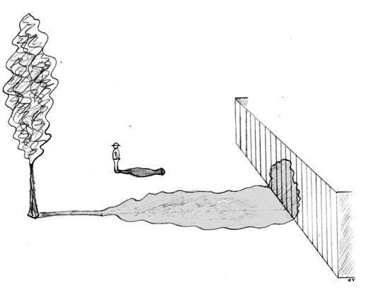
Remarque : sur la figure, les proportions des objets ne sont pas respectées

Critères | Pondération
Traduction des données | /3
Construction ou choix de l’outil et/ou de la méthode de résolution | /2
Utilisation de l’outil ou de la méthode de résolution | /11
Analyse et interprétation des résultats | /2
Qualité formelle de la production | /2
Total | /20

Mathématiques
Résoudre un problème

Ombres

Document(s) pour le professeur

Famille de tâches : « Résoudre un problème » dans le domaine « figures géométriques ».

Titre : Ombres.

Public cible : deuxième degré, troisième année.

Épreuve : voir le(s) document(s) pour l’élève.

Préalables à l’épreuve :

Prérequis : triangles semblables ou trigonométrie du triangle rectangle.

Modalités de passation :

Durée de l’épreuve : 30 minutes.

Forme du produit attendu : écrit.

Remarque : Le travail de modélisation de cette situation contextualisée considère que les ombres au sol et sur le mur représentent la projection d’un axe de symétrie virtuel de l’arbre.

Compétences, savoirs et savoir-faire évalués dans le cadre de cette épreuve

- Compétences du référentiel

Appliquer, analyser, résoudre un problème

Choisir des propriétés, organiser une démarche en vue de déterminer des éléments d’une figure, de dégager de nouvelles propriétés géométriques, de résoudre des problèmes (p. 22).

Organiser une suite d’opérations conduisant à la résolution du problème (p.16).

Démontrer

Justifier les étapes d’un calcul (en relation avec le niveau mathématique envisagé) (p. 23).

Représenter, modéliser

Effectuer des tracés de figures générales ou de leurs cas particuliers, à la main, aux instruments, éventuellement à l’aide de logiciels, en vue d’illustrer un énoncé, d’éclairer une recherche (p. 22).

Traduire une situation en langage mathématique sous forme d’équation, d’inéquation ou d’autres formes de conditions (p. 17).

- SAVOIRS ET SAVOIR-FAIRE
Les grands théorèmes de la géométrie classique et de la trigonométrie relatifs aux longueurs, aux rapports de longueurs, aux angles, aux aires et aux figures en général (p. 20).

Les projections parallèles de figures ou de solides (p. 20).

Critères, indicateurs, niveaux de maîtrise et pondération

Critères | Indicateurs | Pondération proposée
 |  | Indicateurs | Critères
Traduction des données | Construction d’une ou plusieurs figure(s) géométrique(s) annotée(s) | /3 | /3
Construction ou choix de l’outil et/ou de la méthode de résolution | La copie fait apparaître soit une relation de proportionnalité, soit des triangles semblables, soit la tangente d’un angle. | /2 | /2
Utilisation de l’outil ou de la méthode de résolution | Justification de la pertinence de l’outil choisi (par le parallélisme)  Ecriture des différents rapports utiles  Calcul de la hauteur de l’arbre | /3  /5  /3 | /11
Analyse et interprétation des résultats | Formulation de la solution dans un français correct.  Si les résultats sont faux mais en relation avec ses calculs :  2 s’ils sont plausibles  2 s’ils ne sont pas plausibles mais que l’élève l’a relevé  0 sinon | /2 | /2
Qualité formelle de la production | Présentation structurée, claire et soignée  Utilisation des notations mathématiques correctes | /1  /1 | /2
TOTAL |  |  | /20

Construire des épreuves d’évaluation appartenant à la même famille

La présente épreuve de la famille de tâches « résoudre un problème » dans le domaine « grandeurs et fonctions » doit sa spécificité à :

- le problème à résoudre fait intervenir un ou plusieurs théorèmes de la géométrie ;
- le problème à résoudre concerne des rapports de longueurs.

Pour rester dans la même configuration, et donc faire mobiliser par l’élève les mêmes ressources, le professeur ne peut changer ces éléments. Par contre, il peut faire varier les paramètres suivants :
- la figure géométrique ;
- le(s) théorème(s) à utiliser.

